Отчёт по проекту 5 этап

Дисциплина: операционные системы

Егорова Екатерина Олеговна

Содержание

# Цель работы

Размещение двуязычного сайта на Github. # Задание

Размещение двуязычного сайта на Github.

Сделать поддержку английского и русского языков.  
Разместить элементы сайта на обоих языках.  
Разместить контент на обоих языках.  
Сделать пост по прошедшей неделе.  
Добавить пост на тему по выбору.

# Выполнение работы

1. Сделала поддержку английского и русского языков.

рис.[-@fig:001]

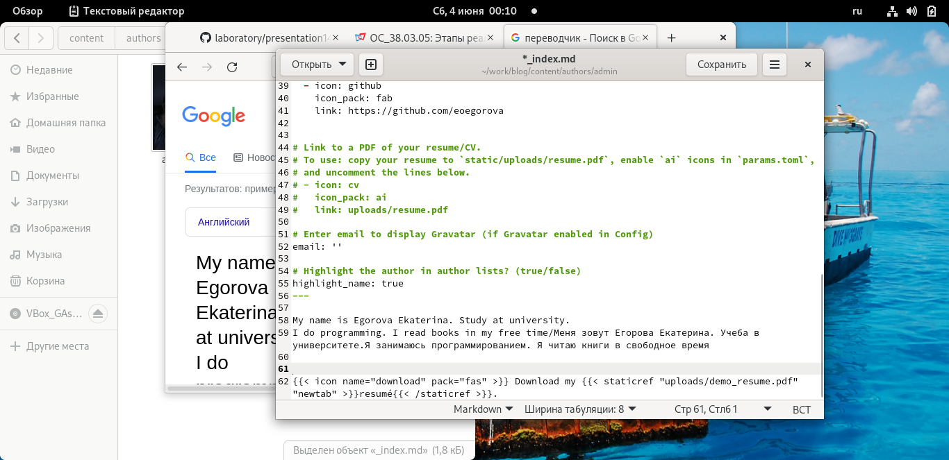

Разместила элементы сайта на обоих языках.

рис.[-@fig:002]

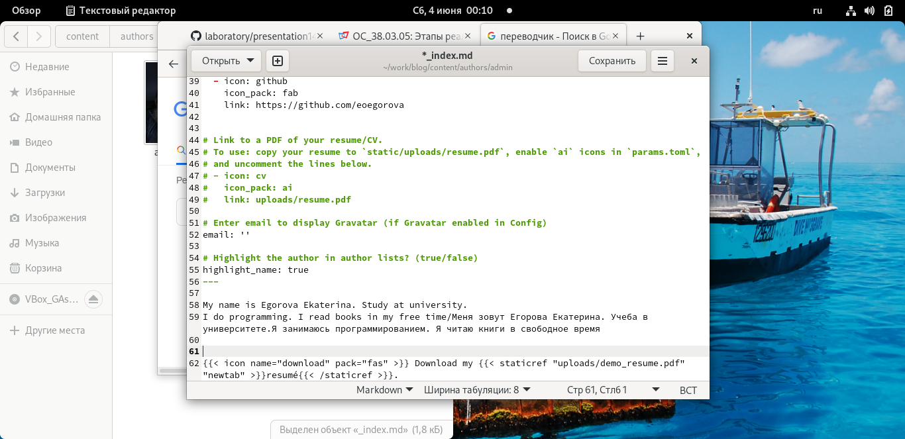

Разместила элементы сайта на обоих языках.

рис.[-@fig:003]

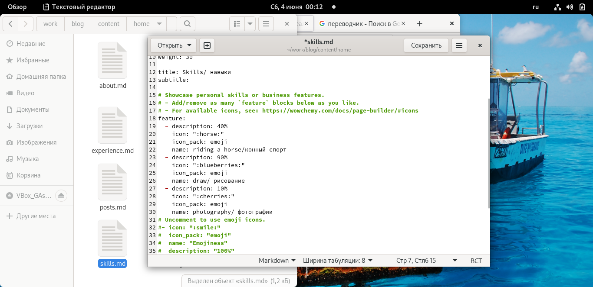

Разместила элементы сайта на обоих языках.

1. Пост по прошедшей неделе.

рис.[-@fig:004]

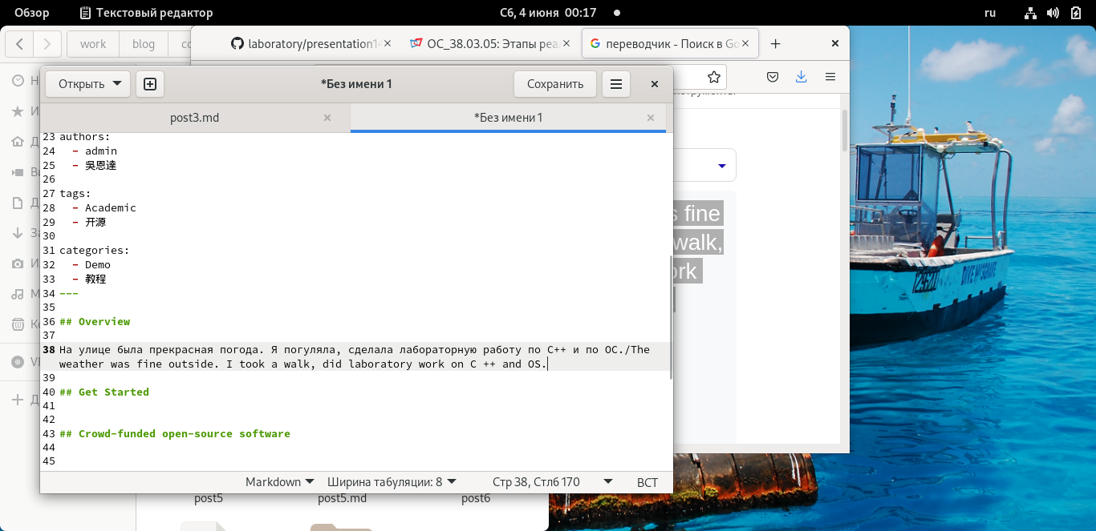

пост по прошедшей неделе.

1. Добавила пост на тему по выбору.

рис.[-@fig:005]

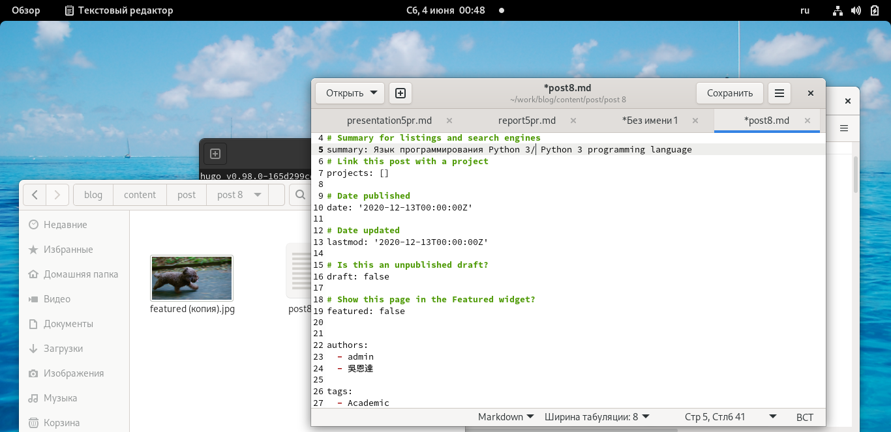

пост на тему.

рис.[-@fig:006]

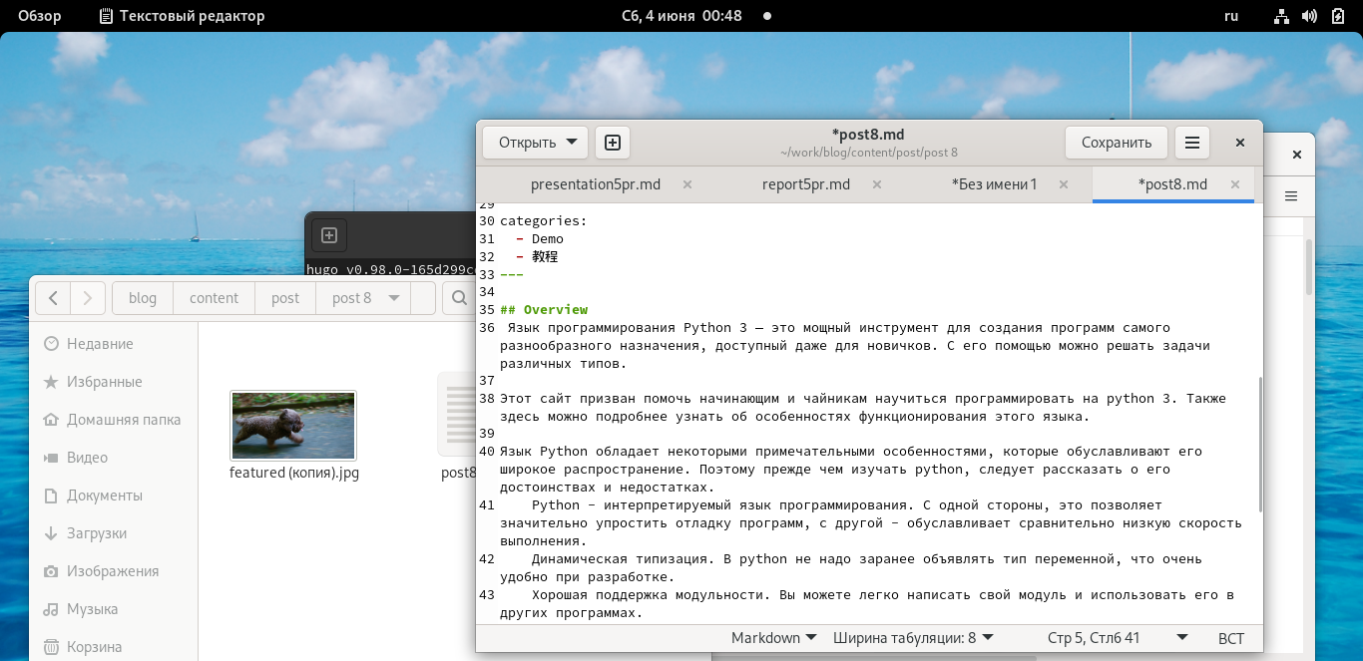

пост на тему .

# Вывод

Размеcтила двуязычного сайта на Github.